Страницы
Кроме отдельных окон, в WPF есть еще такое понятие, как страницы. Страницы представляют собой контейнеры с интерфейсом и могут меняться прямо внутри окна. С помощью них наш интерфейс не будет наслаиваемым с миллионом окон, а будет иметь одно переключаемое окно.
Создаются страницы также, как и окна – ПКМ по проекту -> добавить -> Страница (WPF)
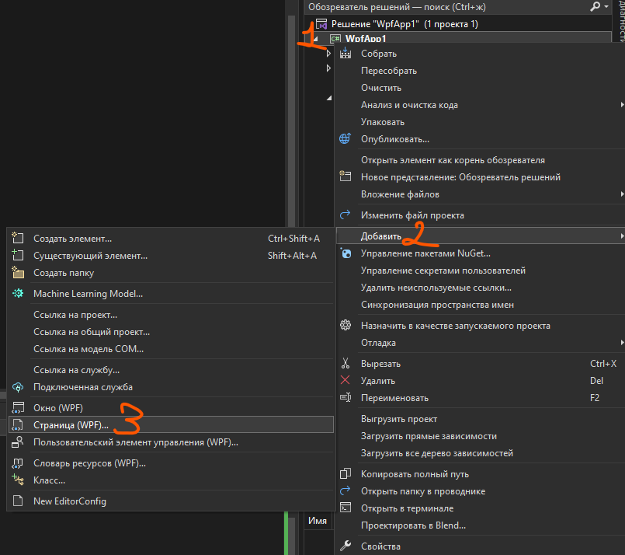
В появившемся окне дадим название нашей странице. Страницы обычно назвают как ___Page.xaml
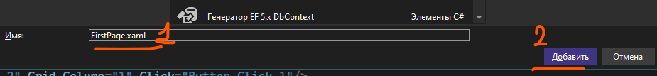
Создавая окно, мы увидим парочку главных отличий.
- Теперь главный тэг называется не Window, а Page
- Экран теперь не белый, а прозрачный. Также у него нет шапки вверху интерфейса
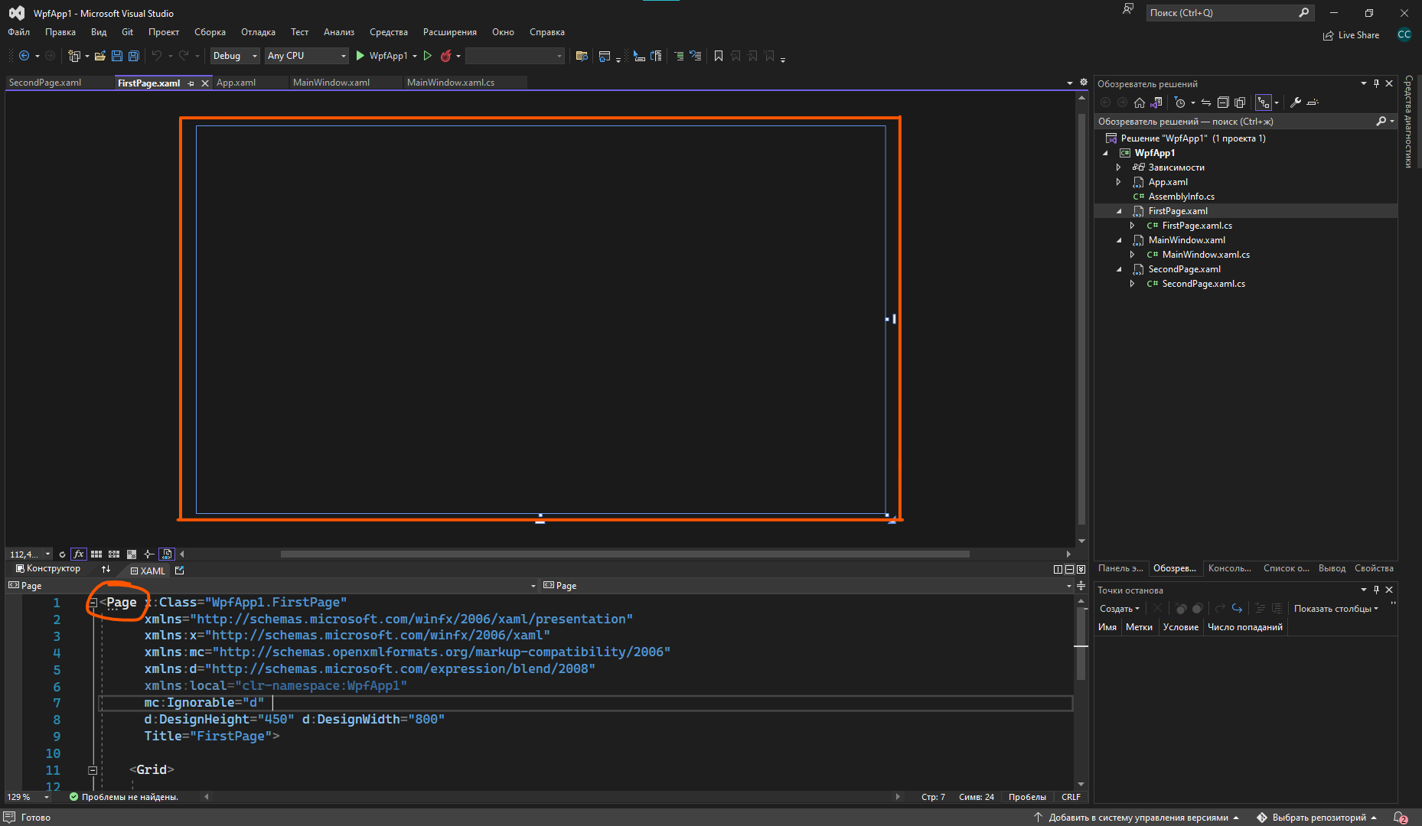
В остальном, все объекты и события мы можем располагать точно также, как и в окне – создавать текстовые поля, кнопки, обрабатывать нажатия на кнопки и прочее.
Создадим 2 страницы – FirstPage и SecondPage. На одном будет написана «Страница 1», на другом – «Страница 2», чтобы была видна разница при их переключении
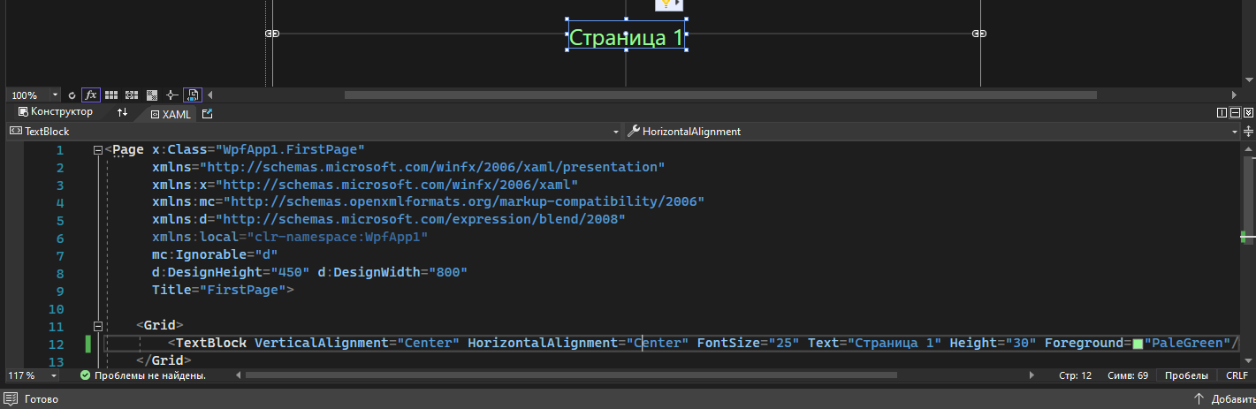
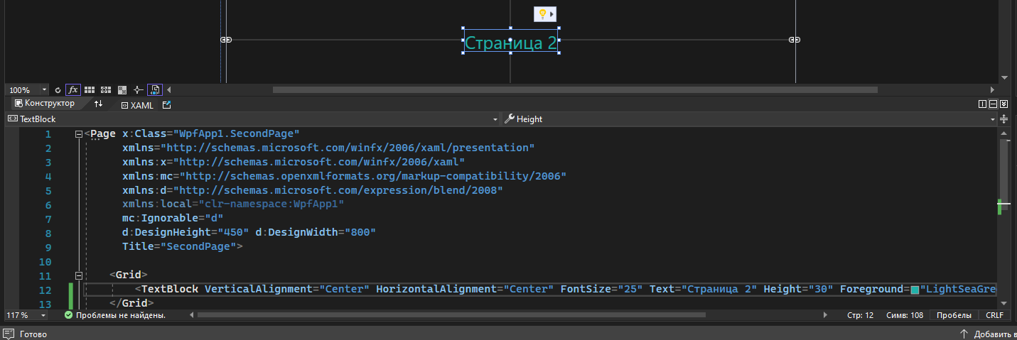
Вернемся к главному окну и сделаем здесь переключение между страницами.
Начнем с того, что страницы должны хранится в каком-то контейнере – Frame. Дам ему имя «PageFrame». Для изменения страниц я создам две кнопки: по нажатию на первую будет отображаться первая страница, а по нажатию на вторую – вторая.
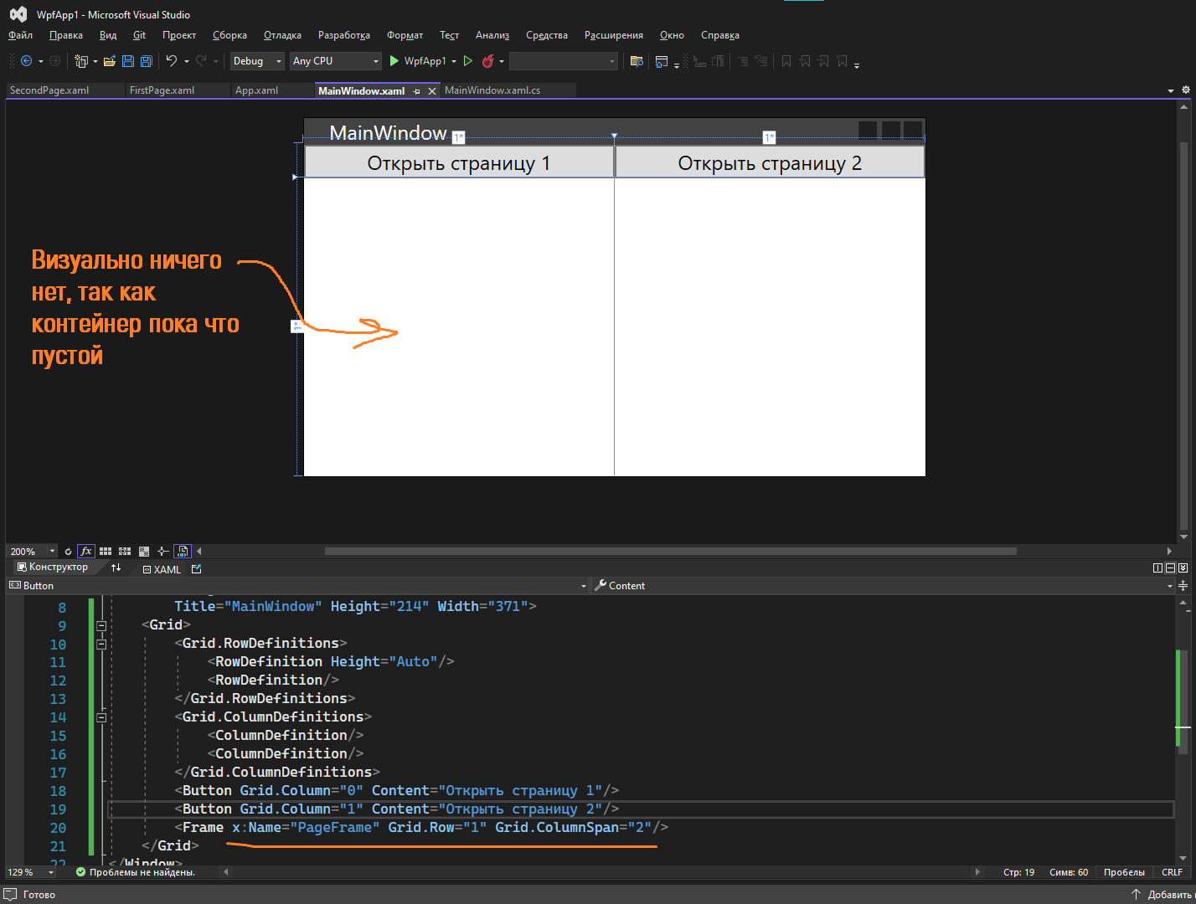
Однако, как задать Frame содержимое? Сделать это проще всего через код. Обработаем нажатие на наши кнопки и поменяем нашему Frame свойство Content – содержимое. В одном случае Content будет равен первой странице, в другой – второй странице
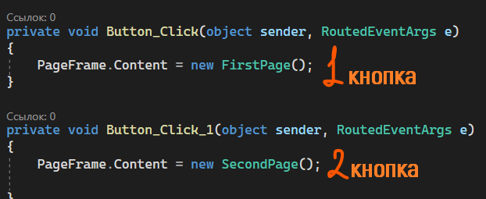
По итогу результат нашей программы будет таким – по нажатию на кнопки у нас меняется наша страница
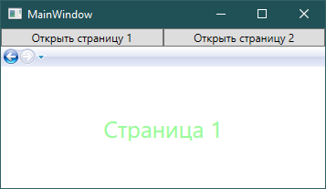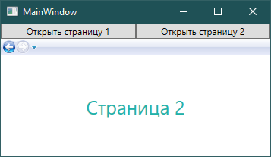
Также слева сверху мы видим маленькое навигационное окно, которое позволит нам перейти обратно на предыдущую или следующую показанную страницу. Названия страниц соответствуют их титульнику.
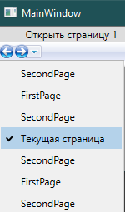
В случае, если вам не нравится это окно, вы можете скрыть его с помощью NavigationUIVisibility = Hidden
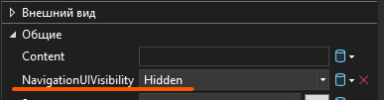
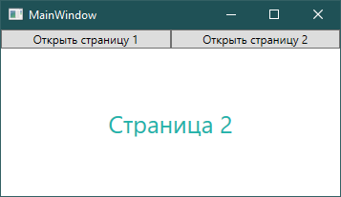
Переключение между фреймами кстати можно сделать и вручную – для этого есть методы GoForward и GoBack. Если вы хотите оставить возможность перемещения даже без этой полоски, этот вариант для вас
Добавлю кнопки для перемещения назад и вперед. Выкину их на отдельную строку в разметке
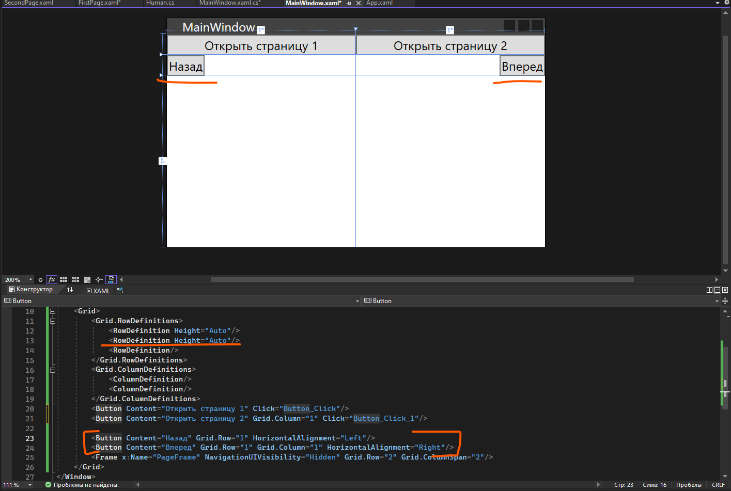
И добавлю к двум кнопкам два метода – вперед и назад. Хочу пойти назад – пишу GoBack. Хочу пойти вперед – пишу GoForward
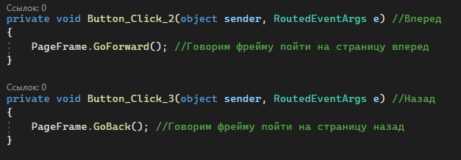
Но если мы слишком много раз нажмем на эти кнопки, в какой-то момент история наших переходов закончится, и мы увидим следующую ошибку – идти больше некуда
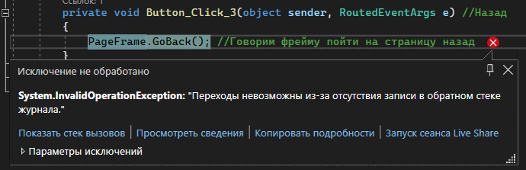
Но и здесь можно просто спросить – можно ли идти вперед или можно ли идти назад при помощи похожего ифа – CanGoForward или CanGoBack
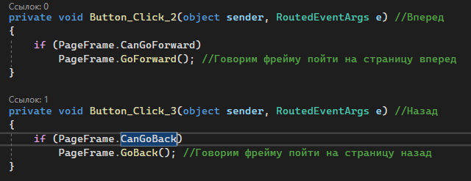
И наши переходы будут готовы, без ошибок :)
Также иногда может быть такое, что вам внутри одного фрейма нужно переключиться на другой, без окна. Если мы находимся в главном окне, то все ок, мы просто обращаемся к фрейму и меняем его содержимое. А вот если мы находимся в фрейме, мы должны из него добраться до окна, взять фрейм, и только так поменять его содержимое. Сделать это можно следующим образом.
Для заготовки, сделаю новую страницу, которую назову SecretPage
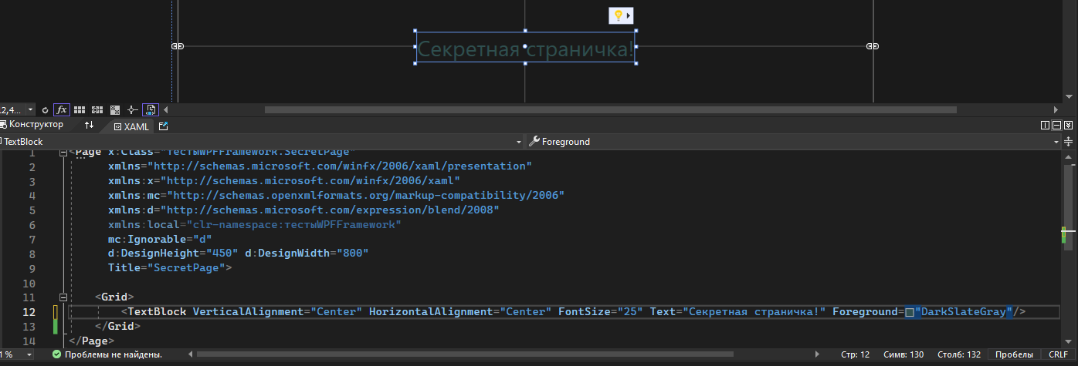
И в первой странице сделаю кнопку с переходом на эту другую страницу. Именно при нажатии на эту кнопку будет идти переход
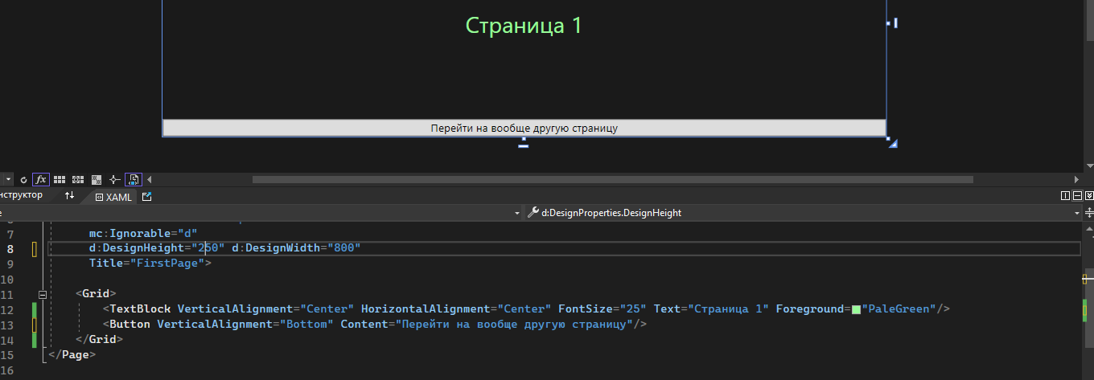
Обработаю нажатие на эту кнопку. Если я попытаюсь воспользоваться тем же кодом, который был в окне, он мне кинет ошибку, потому что PageFrame не существует в этой странице, он в окне
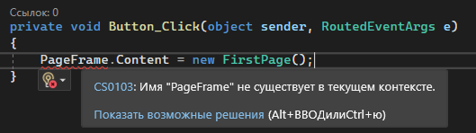
А значит, нам нужно достучаться до текущего активного окна приложения, в котором этот фрейм уже будет. Сделать это можно при помощи Application.Current.MainWindow. MainWindow здесь не будет являться названием окна, это будет просто текущее главное открытое окно, поэтому нам нужно насильно ему сказать, как какое окно мы будем его использовать. Я хочу взять текущее окно как MainWindow, поэтому я так и напишу – (Application.Current.MainWindow as MainWindow), а дальше я уже могу из этого окна взять свой фрейм – PageFrame
FirstPage из верхней картинки, я, соответственно, поменяю на SecretPage
Если кратко – если я хочу перемещаться между фреймами внутри самого фрейма, то мне нужно взять старый вариант перехода и добавить к нему в начале (Application.Current.MainWindow as названиеОкнаСФреймом)
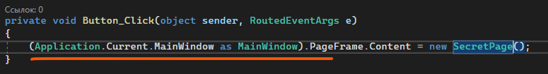
И по итогу мы имеем переходы между фреймами. Между ними также действуют кнопки назад и вперед.
